教 案
上课日期 | 18高职2：3.4，18高职新疆2.28  20信管1，2，3班：3.2 |  | 课时数 |  | 2
第二章  第2讲 | 授课名称 | OS模块 | 课 型 |  | 理实一体化
教学目标 | 掌握OS模块的概念，并使用OS模块实现文件遍历。
教学重难点 | 用OS模块实现文件遍历
课程思政点 | 通过OS模块让学生了解打基础的重要性，让培养坚忍不拔的意志。
教法与学法 | 1、引导法（让学生观看视频，展开联想，让学生思考当前Python语言应用场景）  2、讲授法（重点讲解理论知识点和实践知识点，加深对知识的理解）  3、模块分析法（让学生积极参与项目教学的实践，总结规律，让学生主动参与学习）
参考资料 | 《Python项目开发实战》 清华大学出版社 陈强  《Python网络爬虫指南2版》人民邮电出版社 瑞安·米切尔
教学过程
教学内容 |  |  |  | 师生互动
（一）、创设情境、激趣导入（导入新课）  分组讨论  对新课进行讲解前，先让学生分组讨论以下问题：  对python OS模块的了解？为什么要学习Python OS模块？  请小组代表对以上问题发表见解。  讲解本门课程的特点、用处及学习的方法。  （二）、自主、合作、探究（讲授新课） |  |  |  | 点名，宣布课堂纪律，新课导入，触发学生学习兴趣。
教学过程
教学内容 |  |  |  | 师生互动
教师对上述问题进行解释：  Python OS模块包含普遍的操作系统功能。如果你希望你的程序能够与平台无关的话，这个模块是尤为重要的。  知识点讲解  一、OS模块组成  1、os.name 输出字符串指示正在使用的平台。如果是window 则用'nt'表示，对于Linux/Unix用户，它是'posix'。  2、os.getcwd()函数得到当前工作目录，即当前Python脚本工作的目录路径。  3、os.listdir() 返回指定目录下的所有文件和目录名。  4、os.path.split()函数返回一个路径的目录名和文件名。以 os.path.split('C:\\Python25\\abc.txt')为例，最终('C:\\Python25', 'abc.txt')目录和文件名成为列表中的两个值。  5、os.path.isfile()和os.path.isdir()函数分别检验给出的路径是一个文件还是目录。  6、os.path.join(path,name):连接目录与文件名或目录  7、文件遍历的两种方法，一种是较为便利的os.walk()，还有一种是利用os.listdir()递归遍历。  二、文件遍历的方法  方法一：利用os.walk  os.walk可以自顶向下或者自底向上遍历整个文件树，然后返回一个含有3个元素的tuple，(dirpath, dirnames, filenames)，要注意的是，os.walk()会返回一个generater，所以调用的时候一定要放到for循环中。代码如下:  import os  def walk_dir(dirname):  for root,dirs,files in os.walk(dirname):  for f in files:  yield os.path.join(root, f)  方法二：利用os.listdir()  这个方法也比较简单，列出目录然后判断是不是文件夹，不是的话直接返回文件路径，是的话递归调用。代码如下: |  |  |  | 学生了解Python语言OS模块的概念  学生了解：模块的导入方法  学生认识：“Python语言如何使用OS模块”
教学过程
教学内容 |  |  |  | 师生互动
import os  def walk_dir2(dirname):  for d in os.listdir(dirname):  path = os.path.join(dirname, d)  if os.path.isdir(path):  #note recursive in for...in...  for f in walk_dir2(path):  yield f  else:  yield path  这里值得一提的是，由于函数中使用了yield，所以会被认为是一个generater，递归调用的时候也需要放到for循环中，否则函数并不会被真正执行。最新的Python 3.3中引入了yield from语法，可以解决上面的问题。  三、用OS模块实现文件遍历  将完成一个可以读取指定目录下的所有文件、读取指定文件，输出文件内容以及创建一个文件并保存到指定目录的小程序。  #-*- coding: UTF-8 -*-  import os  # 这里是遍历指定目录，显示目录下的所有文件名  def eachFile(filepath):  pathDir = os.listdir(filepath)  for allDir in pathDir:  child = os.path.join('%s%s' % (filepath, allDir))  print child.decode('gbk') # .decode('gbk')是解决中文显示乱码问题 |  |  |  | 学生学习：Python的文OS模块  学生操作完成：通过补充案例对相关知识点进行巩固

教学过程
教学内容 |  | 师生互动
# 这部分为读取文件内容并打印  def readFile(filename):  fopen = open(filename, 'r') # r 代表read  for eachLine in fopen:  print "读取到得内容如下：",eachLine  fopen.close()  # 最后输入多行文字，写入指定文件并保存到指定文件夹  def writeFile(filename):  fopen = open(filename, 'w')  print "\r请任意输入多行文字"," ( 输入 .号回车保存)"  while True:  aLine = raw_input()  if aLine != ".":  fopen.write('%s%s' % (aLine, os.linesep))  else:  print "文件已保存!"  break  fopen.close()  if __name__ == '__main__':  filePath = "D:\\Lenovo\\1.txt"  filePathI = "D:\\Lenovo\\pt.py"  filePathC = "D:\\"  文件夹遍历效果图：  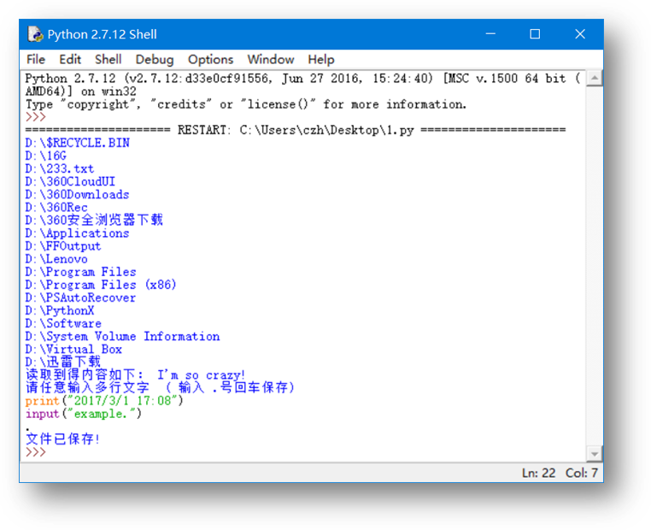 |  | 学生讨论并回答课堂练习  学生记录课后作业的题目
(三）课堂热身（课堂总结及课堂练习）
阶段小结
小结重点：Python OS模块。
答疑：教师询问学生对于知识点还有什么不理解的地方。针对学生不理解的知识点给与解释。
巩固练习
学完知识点后，教师带领学生对本课时所学知识点进行回顾。以此使学生了解Python OS模块的重要性。
教师分发测试题目及案例素材给学生，对于掌握较好的同学，可以通过补充案例对相关知识点进行巩固。
（四）拓展延伸
这里的filePath是读取D:\Lenovo路径下名为1.txt里的内容。FilePathI是文件输出的位置。" filePathC = "D:\\" " 为文件遍历所在目录。
最后在桌面保存后，按F5运行。可以看出被读取的文本文档里读取内容为I'm so crazy!并且输出文件已经成功保存刚才想保存的内容。
布置作业：
1．OS模块作用。
2．用OS模块实现文件遍历。
（五）预习：
2-3包的作用与模块的区别，详解包结构
（六）板书：
Python模块和包
1、OS模块的组成
2. 文件遍历的方法
3. 用OS模块实现文件遍历
课后反思 | 通过两周的网课，学生整体反馈良好，大部分学生都能按要求完成任务。但个别学生存在不听课现象，需要进一步督催，可考虑联系其班主任辅导员加强考勤。

